ESCUELA SUPERIOR POLITÉCNICA DE CHIMBORAZO


TEMA:
Diseño de la base de datos

ESTUDIANTE:
Katty Moyano (7387)

ASIGNATURA:
Aplicaciones Informáticas II

SEMESTRE-PARALELO:
8° Software “1”

INGENIERO:
Ing. Julio Santillán

FECHA DE ENTREGA: 05/11/2025

Introducción
El diseño de la base de datos del herbario tiene como propósito estructurar y organizar la información científica relacionada con los especímenes botánicos de forma eficiente, segura y escalable. Este trabajo se enfoca en representar las entidades principales y sus relaciones, considerando aspectos como la clasificación taxonómica, la ubicación geográfica, la trazabilidad de la recolección y los recursos multimedia asociados. El modelo lógico propuesto busca garantizar la integridad de los datos, facilitar futuras integraciones con el sistema Odoo y servir como base sólida para el desarrollo del sistema informático del herbario.
1. Número de tablas
El modelo lógico consta de 17 tablas:
- family – almacena las familias botánicas.
- author – registra los autores que describen los especímenes.
- determiner – guarda los determinadores que confirman la identificación de los especímenes.
- collector – contiene información sobre los colectores de los especímenes.
- specimen_collector – tabla asociativa que vincula especímenes con múltiples colectores (relación muchos a muchos).
- taxon – almacena la información taxonómica de los especímenes, vinculada a la familia.
- qr_code – contiene los códigos QR generados para los especímenes.
- country – tabla de países.
- province – provincias vinculadas a un país.
- lower_political – subdivisiones administrativas menores de cada provincia.
- locality – localidades asociadas a divisiones administrativas menores.
- vicinity – cercanías o sitios específicos dentro de una localidad.
- coordinates – coordenadas geográficas de los especímenes, incluyendo formatos UTM y enlaces de mapas.
- herbarium – información sobre los herbarios donde se almacenan los especímenes.
- specimen – tabla principal que contiene los especímenes botánicos y su relación con taxón, autor, determinador, colector, ubicación y herbario.
- image – almacena imágenes asociadas a los taxones, incluyendo detalles técnicos de la imagen.
- audit_log – registra todas las acciones realizadas sobre los especímenes para fines de trazabilidad y control.
2. Relaciones entre tablas
El modelo presenta relaciones claras que aseguran la integridad referencial:
- Uno a muchos (1:N):
  - taxon → specimen (un taxón puede tener muchos especímenes)
  - family → taxon (una familia puede tener muchos taxones)
  - author, determiner, collector, herbarium, vicinity, coordinates → specimen (cada entidad puede asociarse a múltiples especímenes)
  - country → province → lower_political → locality → vicinity (estructura jerárquica de ubicación geográfica)
- Muchos a muchos (N:M):
  - specimen ↔ collector a través de specimen_collector (un espécimen puede tener múltiples colectores y un colector puede recolectar múltiples especímenes)
- Relaciones de auditoría y multimedia:
  - specimen → image (un taxón puede tener múltiples imágenes asociadas)
  - specimen → audit_log (registro de todas las acciones realizadas sobre un espécimen)
  - specimen → qr_code (cada espécimen puede tener códigos QR asociados)
Estas relaciones garantizan que los datos se mantengan consistentes y se puedan realizar consultas complejas, por ejemplo, obtener todos los especímenes de una familia en un país específico o listar todos los colectores asociados a un taxón.
3. Modelo lógico de la base de datos
A continuación, se presenta el modelo lógico del sistema, diseñado en la herramienta dbdiagram.io:
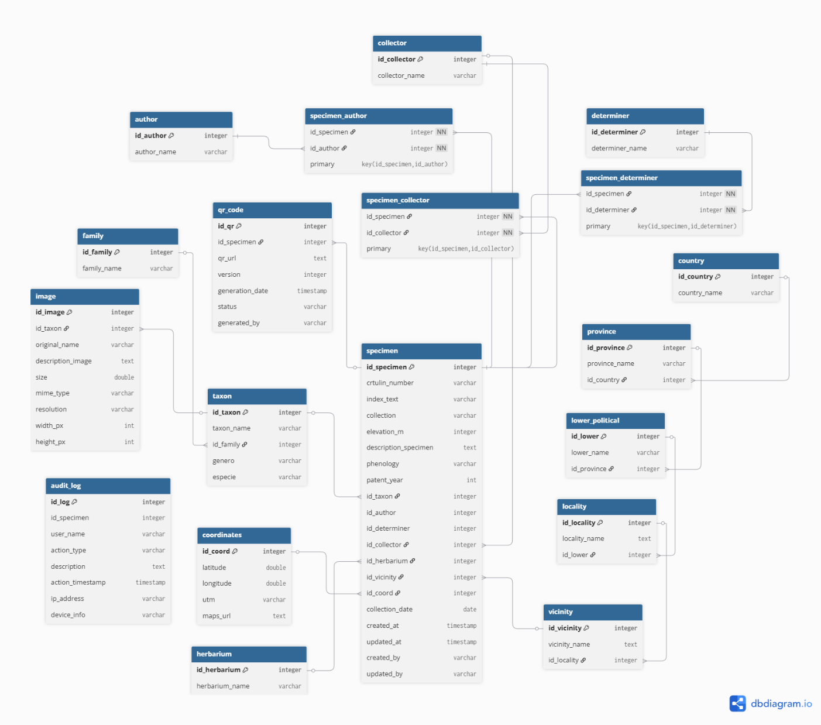
Enlace: https://dbdiagram.io/d/modelo-herbario-logic-690584526735e11170bd57e9
4. Justificación del modelo lógico
El modelo lógico de la base de datos del herbario fue diseñado con un enfoque estructurado y normalizado para garantizar la organización, trazabilidad y consistencia de la información botánica.
Se aplicó una normalización hasta la tercera forma normal (3NF), separando las entidades principales —como especímenes, taxonomía, ubicación geográfica y recursos multimedia— en tablas relacionadas mediante claves foráneas. Esto evita redundancia y facilita el mantenimiento y las consultas eficientes. En cuanto a la estructura geográfica, se estableció una jerarquía desde el país hasta la vecindad (country → province → lower_political → locality → vicinity), lo que permite una identificación precisa del origen de los especímenes y mantiene coherencia con divisiones territoriales reales.
La relación entre especímenes y colectores se maneja mediante una tabla intermedia (specimen_collector) que permite registrar varios colectores para un mismo espécimen, reflejando la realidad de las expediciones botánicas colaborativas.Además, se incluyó una tabla de auditoría (audit_log) para registrar las acciones realizadas sobre los especímenes, con detalles del usuario, IP y dispositivo, lo que aporta trazabilidad y control de cambios.
Finalmente, las tablas image y qr_code permiten integrar elementos multimedia y tecnologías de identificación digital, almacenando metadatos técnicos sin sobrecargar la tabla principal de especímenes.
- Integración con el sistema Odoo
No se incluyeron tablas específicas para usuarios, roles o permisos, ya que el proyecto está desarrollado sobre el framework Odoo, el cual ya dispone de un sistema completo de autenticación y control de acceso. Odoo gestiona usuarios mediante los modelos res_users, res_groups y ir_model_access, los cuales controlan los niveles de acceso a cada modelo de datos del sistema.
En lugar de duplicar esa funcionalidad, se optó por definir grupos y permisos específicos dentro del módulo del herbario, ajustando los privilegios de cada rol (por ejemplo: administrador, investigador o digitador). Esta decisión permite mantener la coherencia con el núcleo de Odoo, reducir la complejidad del modelo y garantizar la seguridad del sistema sin redundancia.
Conclusión
Para concluir, el diseño lógico de la base de datos del herbario cumple con los principios de normalización, integridad y coherencia, permitiendo gestionar la información científica de manera estructurada y confiable. La implementación de jerarquías geográficas, relaciones entre colectores y especímenes, y registros de auditoría contribuye a una gestión precisa y trazable de los datos. Además, al integrarse con la infraestructura de usuarios y permisos de Odoo, el modelo se beneficia de un control de acceso robusto sin necesidad de duplicar funcionalidades. Este diseño proporciona una base sólida para la posterior implementación física y desarrollo del sistema completo del herbario.
Apéndice
Modelo lógico interpretado de usuarios
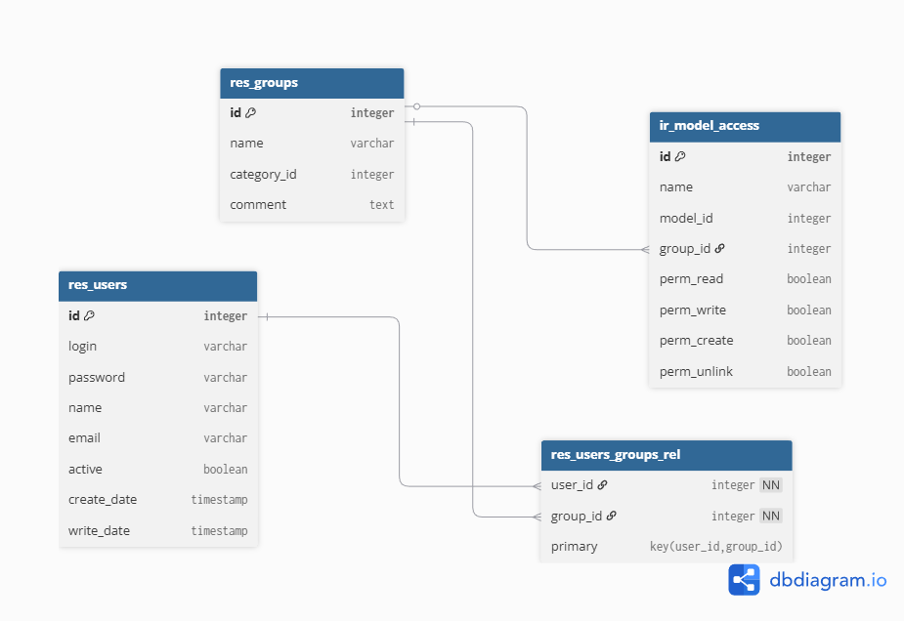
Qué representa este modelo:
- res_users: los usuarios registrados del sistema.
- res_groups: los grupos o roles (por ejemplo, administrador, investigador, visitante).
- res_users_groups_rel: la relación muchos a muchos entre usuarios y grupos.
- ir_model_access: las reglas de acceso que determinan qué grupo puede leer, escribir, crear o eliminar en un modelo específico.

